JAPÓN CLÁSICO
con vuelos desde Cd. México
DURACIÓN: 10 días/ 08 noches
SALIDAS: Marzo 10, Abril 16 Y 20, Mayo 03 2026
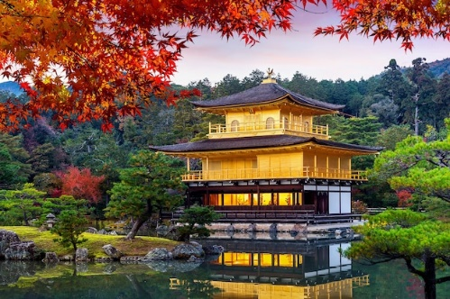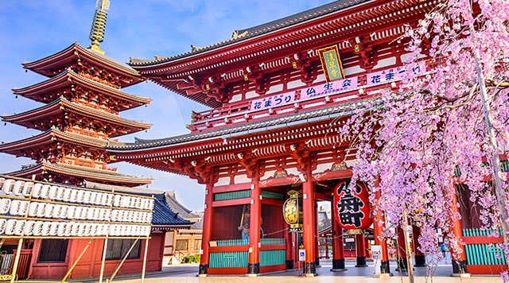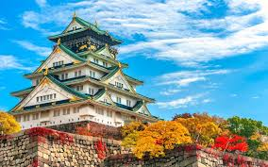

ITINERARIO
DÍA 01: MÉXICO – NARITA
Cita en el aeropuerto de la Ciudad de México para abordar vuelo con destino a Narita (incluido). Noche a bordo.

DÍA 02: NARITA – TOKIO
Llegada al aeropuerto de Narita. Traslado al hotel en autobús privado con guía de habla hispana. Visita de Tokio en autobús privado donde podremos conocer: Asakusa (Templo Sensoji y Calle Nakamise), Barrio de Shibuya (cruce de Shibuya y estatua del perro fiel Hachiko), Tiempo para almorzar (gastos por cuenta propia), Santuario Meiji Jingu, Barrio Harajuku (calle Takeshita) y Avenida Omotesando. Regreso al hotel en autobús privado. Alojamiento. NOTA: Preparar equipaje necesario para 2 noches de alojamiento en un backpack pequeño por persona; el resto de las pertenencias deberán ser entregadas en 1 maleta en la recepción al bajar a desayunar para traslado a Kyoto.

DÍA 03: TOKIO
Desayuno. Día libre para realizar actividades personales. Posibilidad de hacer visita opcional al Monte Fuji (con costo adicional). Alojamiento.

DÍA 04: TOKIO – KIOTO
Desayuno. Traslado del hotel a la estación de Tokio en autobús privado con guía. Traslado de Tokio a Kioto sin guía en el Shinkansen Nozomi. Traslado de la estación de Kioto al hotel a pie (aproximadamente 10 minutos) con guía. Resto del día libre. Posibilidad de realizar visita opcional de Nara y al Santuario Fushimi Inari (con costo adicional). Alojamiento.

DÍA 05: KIOTO
Desayuno. Visita de Kioto en autobús privado donde conoceremos: Arashiyama (Templo Tenryuji y Bosque de Bambú), Templo Sanjusangendo. Tiempo para almorzar (no incluido) (gastos por cuenta propia). Después, continuamos con la visita a Templo Kinkakuji (Pabellón Dorado). Regreso al hotel en autobús privado. Alojamiento.

DÍA 06: KIOTO (OPCIONAL HIROSHIMA & MIYAJIMA)
Desayuno. Día libre para realizar actividades personales con posibilidad de realizar visita opcional de Hiroshima y Miyajima (con costo adicional). Alojamiento.

DÍA 07: KIOTO – OSAKA
Desayuno. A la hora indicada, traslado de Kioto a Osaka en autobús privado. Realizaremos la visita de Osaka en autobús privado, recorriendo el Castillo de Osaka y Dotonbori. Tiempo libre para almorzar (gastos por cuenta propia). Continuaremos visitando el Edificio Abeno Harukas. A la hora prevista, traslado al hotel en autobús privado. Alojamiento. NOTA: Preparar equipaje necesario para 2 noches de alojamiento en un backpack pequeño por persona; el resto de las pertenencias deberán ser entregadas en 1 maleta en la recepción al bajar a desayunar para traslado a Tokio.
DÍA 08: OSAKA
Desayuno. Día libre para actividades personales. Posibilidad de realizar visita opcional Himeji y Kobe (con costo adicional). Alojamiento.

DÍA 09: OSAKA – TOKIO
Desayuno. Traslado del hotel a la estación de Shin-Osaka en autobús privado con guía; después, traslado de Shin-Osaka a Tokio sin guía en el Shinkansen Nozomi y traslado de la estación de Tokio al hotel en tren local con guía. Resto del día libre. Alojamiento.

DÍA 10: TOKIO – MÉXICO
Desayuno y check out. A la hora indicada traslado al aeropuerto de Narita en autobús privado, para abordar vuelo con destino a la Ciudad de México (incluido). Fin de nuestros servicios.

- PRECIO EN DÓLARES AMERICANOS (USD) POR PERSONA EN CATEGORÍA:

OCUPACIÓN | PRECIO POR PERSONA
DOBLE | 3,397 USD
Precios sujetos a disponibilidad y/o cambio hasta reservar

INCLUYE:
- Vuelo redondo internacional México – Tokio – México.
- Boleto de tren bala Nozomi clase turista Tokio – Kyoto / Osaka – Tokio.
- 03 noches de alojamiento en Tokio.
- 03 noches de alojamiento en Kyoto.
- 02 noches de alojamiento en Osaka.
- Traslados como están especificados en el itinerario, excepto los que figuran como "por cuenta propia" y los traslados de los días (horas) libres.
- Acompañamiento de un guía en los momentos especificados en el itinerario.
- Entradas:
  - Templo Tenryuji,
  - Templo Sanjusangendo,
  - Templo Kinkakuji (Pabellón Dorado),
  - Castillo de Osaka,
  - Edificio Abeno Harukas.
- Envío de maletas entre ciudades como está especificado en el itinerario, 1 maleta por persona, no extras.

NO INCLUYE:
- Extras en hoteles
- Gastos personales (wifi, SIM, etc)
- Comidas no especificadas
- Gastos de taquillas o consignas para guardar equipajes en las estaciones (coin lockers).
- En el traslado de maletas vía paquetería en Japón está incluida 1 maleta de hasta 25 kg. Si esa misma maleta se pasa de kilos, de 25 a 30 kg tiene un adicional de 20 USD. Si tiene una segunda maleta que quiere enviar, tendrá que pagar 25 USD (el pago se hace al guía en destino).
- Propinas a guías y choferes
- Cualquier servicio no especificado como incluido
- Excursiones opcionales
- Seguro de viaje en destino (Obligatorio tenerlo antes de su salida de México)

- HOTELES PREVISTOS O SIMILARES

CIUDAD | HOTEL
TOKYO | APA HOTEL TOKIO
KYOTO | APA HOTEL KYOTO EKIMAE
OSAKA | APA HOTEL OSAKA

- EXCURSIONES OPCIONALES (no incluidas)

Precios por persona:
• HIROSHIMA Y MIJAYIMA – MEDIO DÍA 442 USD
A la hora indicada, traslado de Kyoto a Hiroshima en el Shinkansen Nozomi. Visitaremos el Parque Memorial de la Paz, Museo Memorial de la Paz de Hiroshima y Cúpula de la Bomba Atómica. Continuaremos con el traslado de Hiroshima a Miyajimaguchi en autobús privado. Después, traslado de Miyajimaguchi a la isla de Miyajima en ferry. Tiempo libre para tomar el almuerzo (gastos por cuenta propia). A la hora indicada regreso a Hiroshima en ferry y autobús privado; traslado de Hiroshima a Kyoto en el Shinkansen Nozomi. Regreso al hotel a pie. Alojamiento.
• TOUR HIMEJI Y KOBE – MEDIO DÍA 325 USD
A la hora indicada, traslado de la estación de Osaka a Himeji en transporte público, para realizar traslado de la estación de Himeji al Castillo de Himeji en autobús local; al término del recorrido regresó a la estación de Himeji en autobús local. Traslado de la estación de Himeji a Sannomiya en transporte público. Almuerzo por cuenta propia y visita al Puerto de Kobe, Puerta de Changan (Nankín-machi), Sannomiya. A la hora prevista, traslado de la estación de Sannomiya a Osaka en transporte público. Llegada al hotel; alojamiento.
• NARA E INARI – MEDIO DÍA 325 USD
Traslado a Nara en autobús privado. Visitaremos el Parque de Nara, el templo Todaiji (Gran Buda de Nara) y a la hora prevista traslado a Fushimi Inari en autobús privado. Llegada a Fushimi Inari. A la hora acordada regresó al hotel en autobús privado. Alojamiento.
• MONTE FUJI – MEDIO DÍA 255 USD
A la hora acordada, reunión en el lobby para realizar el traslado del hotel a la zona del monte Fuji. Visitaremos la Aldea Iyashi no Sato, Nemba y Fugaku (cueva del viento), y tendremos tiempo para almorzar en Kawaguchiko Base Michi no Eki (gastos por cuenta propia). Después del almuerzo, seguiremos con el recorrido al parque de Arakurayama Sengen, Pagoda Chureito. Regreso al hotel en Tokio. Alojamiento.

NOTA IMPORTANTE
• Las visitas opcionales deberán adquirirse con 90 días antes de la fecha de salida; de lo contrario no se podrán confirmer

TÉRMINOS Y CONDICIONES.
CONDICIONES PARA SALIDAS GARANTIZADAS:

- Una vez realizada la reservación se deberá cubrir un monto de 350 USD por persona en un lapso no mayor a 96 horas, para que la reservación sea respetada, una vez pasado ese tiempo si no se recibe dicho pago la reservación quedará automáticamente cancelada.
- 110 días antes de la fecha de la salida del grupo, se deberá cubrir el 25% del total de la reservación, incluyendo impuestos. En caso de no cubrir dicho porcentaje, se perderá el anticipo de los 350 USD por persona.
- 95 días antes de la fecha de la salida del grupo, se deberá cubrir el 50% del total de la reservación, incluyendo impuestos. En caso de no cubrir dicho porcentaje, se perderá el monto del 25% del total del paquete.
- El total del costo de la reservación deberá cubrirse mínimo 75 días antes de la fecha de la salida garantizada de cualquier circuito. En caso de no cumplir el plazo de liquidación de los 68 días, se perderán los anticipos anteriores y no podrá respetarse la reservación. Esto debido a que para este plazo ya no es posible hacer cambios, cancelaciones o reembolsos de los servicios aéreos ni terrestres.
- La lista final de nombres completos, pasaportes de los pasajeros y actividades opcionales en cualquier reservación, deberán ser indicados con un mínimo de 60 días antes de la fecha de salida; sin posibilidad de cambios de nombre; cualquier cambio de nombre a partir de esta fecha tendrá un cargo más IVA, dependiendo de la compañía aérea.
- La documentación del circuito reservado y pagado incluyendo pasajes aéreos, se le entregará a la agencia minorista por parte de Viajares World Travel Experiences. con 15 días de anticipación a su viaje siempre y cuando se cubran con los demás requerimientos por parte de la agencia o del viajero
- En caso de que el bloqueo de la salida garantizada no sea reservado con un mínimo de 20 pasajeros, éste será reprogramado para otra fecha. En caso de que la nueva fecha no sea del agrado del cliente, se podrá otorgar el reembolso total del pago de la reservación que haya realizado al mismo tipo de cambio de la operación realizada (o promediado, cuando se trate de más de una operación).
- Los vuelos de las aerolíneas están sujetos a cambio sin previo aviso, por lo que Viajares World Travel Experiences no es responsable por las afectaciones y gastos que lleguen a generarse por dichos cambios.

Política de Cancelaciones:
Una vez que se ha hecho el pago en anticipo para reservar lugares en un circuito con fecha de salida garantizada, NO se permiten cambios de fecha y se aplicarán plazos de cancelación, conforme a términos y condiciones. Para paquetes vacacionales, bloqueos, salidas garantizadas y/o salidas especiales:

